

讲座预告|收官！决战英语四六级大作文！

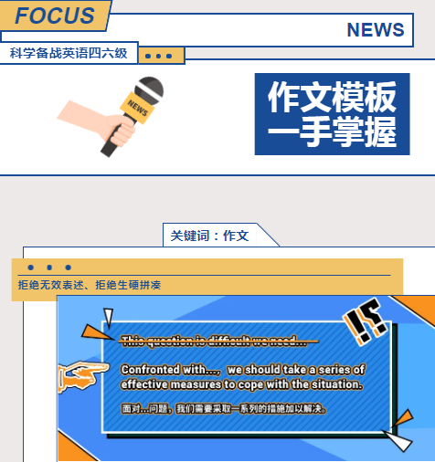

你的作文还在一“I”到底吗？
连接词也只能想到“and”吗？
表达观点脑海里全是“I think”吗？
不！同义词替换让作文告别单调，让批卷老师对你刮目相看！
英语四六级考试即将到来，我们没有太多的时间和精力来准备好所有类型的英语作文，况且模板有限，万一真的出了没背过模板的题目，难道就凉凉了吗？
不！模板千千万，备考只一篇！准备好一篇适合自己的通用模板，反复运用于历年真题中，形成自己的黄金模板！
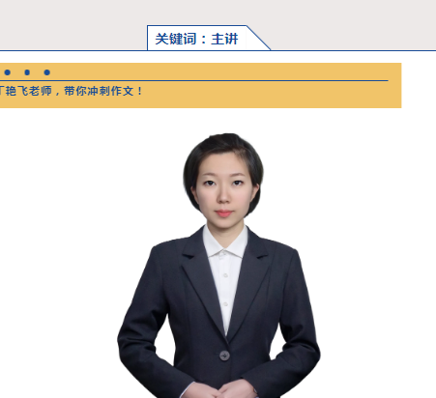

丁艳飞，原新东方国际部教研组组长，环球雅思教学主管，拥有英语专业四级、专业八级证书、TKT 国际英语教师资格证书（全5科满分）。
雅思8分，听力阅读双满分；托福113分, 阅读写作满分。
具有10年以上英语教学经验，潜心研究各类英语考试历年考题，深谙其变化规律，帮助同学们脱离备考误区，掌握考试技巧，提高实战能力。
关键词：讲座

讲座主题
决战大作文

讲座时间

6月8日19:00-20:00

讲座大纲

深挖题目含义，打开写作思路
运用黄金句式，提高作文水平
灵活运用模板，形成个人风格

参与方式

腾讯会议
电脑端观看地址
https://meeting.tencent.com/l/iUJnt2A5RS5K
请同学们点击上方直播链接观看直播讲座。



请同学们识别上方直播二维码观看直播讲座。
